Alakok

és

Mozdulatok

Látványtervek Kelléktára

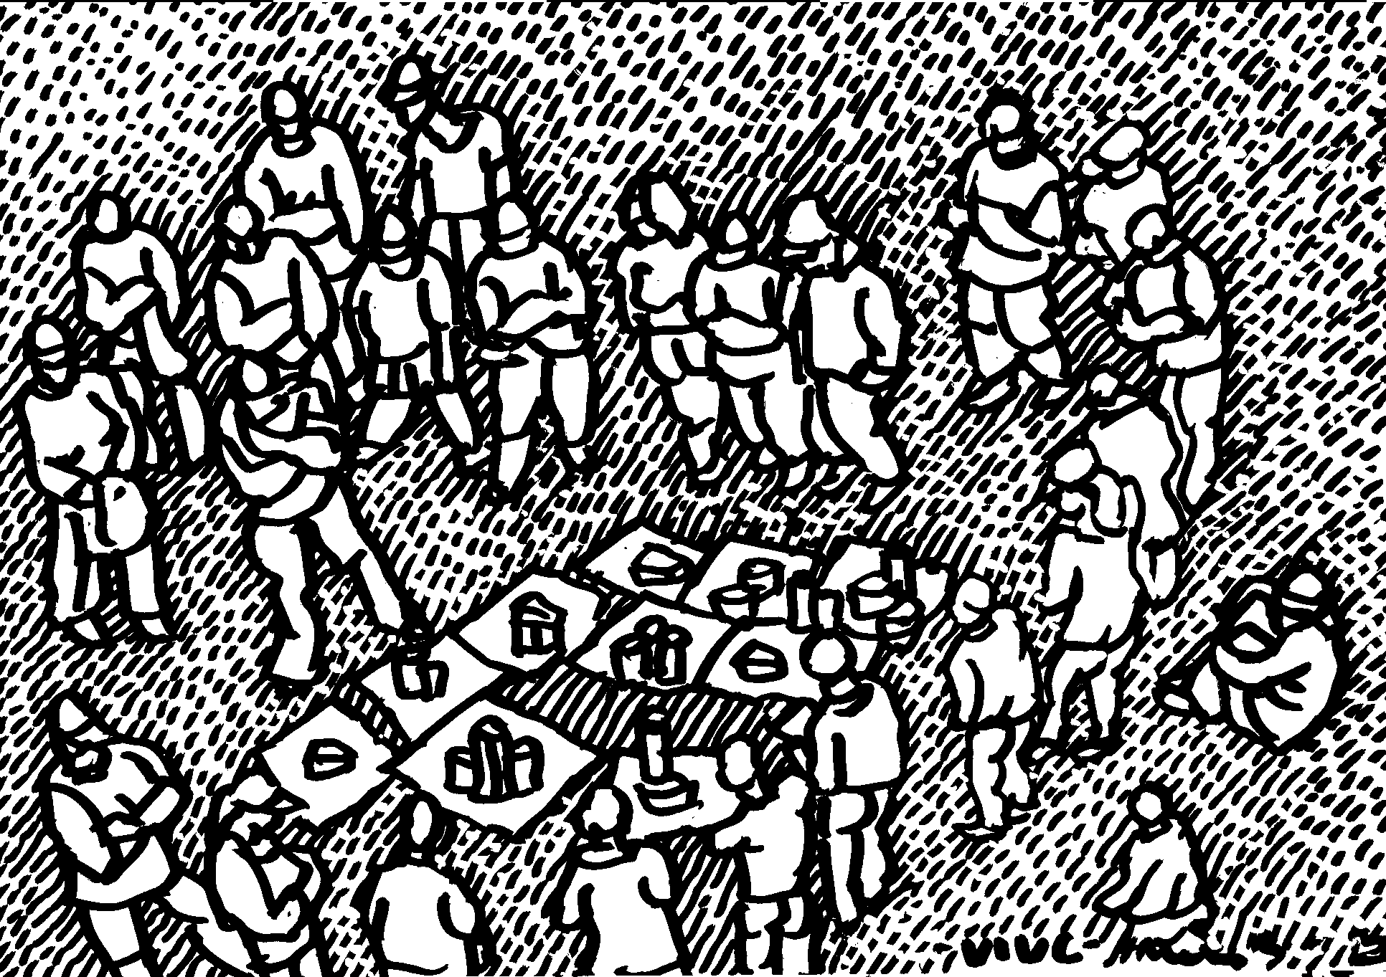

Kurzus Negyedéves Építészhallgatóknak

Budapest

2oo3

ÜTEMTERV

- Bevezető előadás (Célkitűzéseink, a tanfolyam módszere; technikai minták bemutatása; a félév végén beadandó A/4-es füzet tartalmának ismertetése)
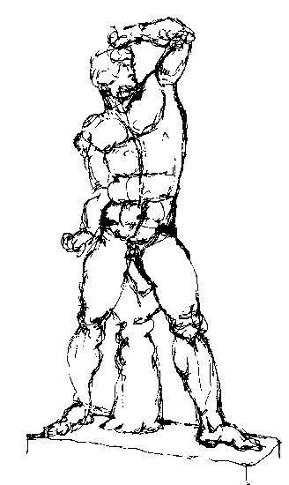
- Fej-rajz I. (A fej szerkezete - gipsz)

- Fej-rajz II. (élő modell)

- Alakrajz I. (A figura szerkezete - gipsz)

- Alakrajz II. (élő modell)

- Öltözetek (Drapéria-tanulmányok, jelmez-rajz)

- Mozdulat-rajz I. (álló krokik)

- Mozdulat-rajz II. (ülő krokik)

- Mozdulat-rajz III. (fekvő krokik)

- Tevékenységek (jellemző mozdulatokkal történő) rajzbeli kifejezése

- Lelkiállapotok (jellemző mozdulatokkal történő) rajzbeli kifejezése

- Nedves technikák (Lavírozás, színes alapok és fehér kiemelések)

- A tömeg ábrázolása (külső helyszínek)

- Féléves zárófeladat (Összegyűjtött figuráink kollázs-technikával történő beillesztése egy - vetületeivel meghatározandó - „háttér-színpad” látványába)

- Választható házi feladatok: a) Tanulmányok az emberi testről: arc- és kéz-kifejezések, az arc részei, fejtartások, ill. b) Épületszobrászat, ornamentika (dombormű, oszlopfő, attika, korlát, dísz-kút, burkolat, rács, kandeláber)
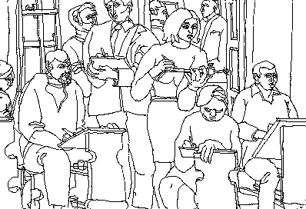

A tanfolyam célja
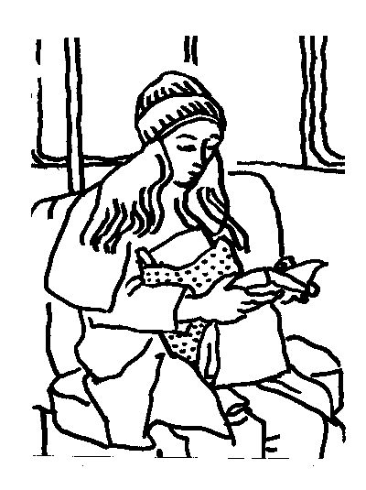
A hatásos távlati kép verseny-szerepet játszik a tervezés piacán. Gyakran kerül a terv-dokumentáció címlapjára. Az egyetemen még csak osztályzatokról, vagy ösztöndíjak sorsáról van szó, később azonban pályázati helyezések, végső soron pedig gondolataink megvalósulása, a megrendelő bizalmának elnyerése függhet tőle!
A perspektíva megelevenedik, ha az épület-témához kapcsolódó jelenetet is tartalmaz. Minden funkcióhoz jellemző figurákat és eszközöket válogathatunk ki. Ezek a helyzetek (életképek) tervezett környezetükbe illesztendő alakokból és tárgyakból állnak Életképek létrehozásához az összetevő elemek előzetes tanulmányozása szükséges. Különböző épület-
fajták távlat-rajzához karakteres figurák, tárgyak és (ezek párosításából) a tervezett funkciókat megszemélyesítő jelenetek rendezhetők meg.
A látványtervet benépesítő alakok egy része főszereplő, a többiek zsáner-figurák. Ez utóbbiak megjelenítése a hangulat színesítését szolgálja. Mértékletes alkalmazásukkal a művész érzelmi kapcsolatot létesít a terv és a szemlélő között, abban a reményben, hogy az ötlet egyszer majd megvalósul.
Minél több tető-felület van a látképen, annál apróbbak lesznek a figurák. Az átnézeti épület-csoportok, beépítési tervek kedvéért készülő madártávlati képek gyakran népesülnek be léggömbökkel és sárkányrepülőkkel. A hagyomány szerint utcaképeink előterében - rajzoló-festő alakjában - néha maga a művész is megjelenik..
Tételezzük fel, hogy jó a terv és hiteles a távlati kép szerkezete is. Helyesen megválasztott grafikai eszközeinkkel fokozhatjuk megrendelőnkben az érdeklődést! Munkánk akkor igazán hatásos, ha a két-dimenziós látványterv megelevenedik. Perspektívánk szélesre tárja színpadának mélységét. Legyünk képesek saját tervünk perspektíváján biztonsággal elhelyezni néhány léptékadó figurát! Ez meghirdetett tanfolyamunk küszöb-szintje.

A tanfolyam módszere: Miután a rajzteremben gipsz-szobrokon az emberi alak és fej fő arányait nagy vonalakban megismertük, a „gyors-vázolás” technikáját mozdulat-krokizással gyakoroljuk. Kipróbáljuk a ceruza, tus és filctollak mellett az elfektetve is használható pitt-krétát is, amellyel vonal és tónus szinte azonos mozdulattal hozható létre. Az embereket először várakozás közben figyeljük meg (pl. buszmegállókban). Később megpróbáljuk a sokadalom ábrázolását is. A tömeget alkotó figurákat valamelyik bevásároló-központ galériájáról letekintve választjuk ki.

Gyors-rajzolás technikája a mozgólépcsőn: mozgásban lévő járókelőket ismétlődő részleteikből rakhatjuk össze. Így pl. egy mozgólépcsőn szinte mindenki hasonló helyzetben fogja a korlátot. Amikor a felső lépcsőfokra érkező figurát rajzoljuk, az elsőről vesszük a jellemző test-tartást, a következőről pedig a további részeket. Az egyik adja a karok helyzetét, a másik a felsőtestet ruhástól, a harmadik a kabát alját, a sokadik a gallért, a lábat, a csizmát, s végül a fejet s a kalapot. A fentiek szerint a tömeg alap-figurája egy folyamatosan azonos helyzetbe kerülő ember alkatrészeiből gyúrható össze Technikai célunk tehát különböző helyzetek megjelenítése.

Összefoglaló képletben:

Figura + Mozdulat + Kellékek + Helyszín = Jellemző helyzet.

Kiegészítésképpen foglalkozunk néhány tónusos technikával is (pl. lavírozás, pittkréta, sanguine). Érintjük a kollázs műfaját is. Fontos választási szempont a sokszorosíthatóság is.

Számonkérés: A gyakorlatokon való részvételt a jelenléti ív igazolja. Féléves jegyet és aláírást a szemeszter végén beadandó, A/4-es méretű, min. 16 oldalas, bekötött füzettel lehet szerezni. A füzet tartalma: rajztermi ill. külső helyszínek legjobb munkái, házi feladatok és a kihajtható, féléves zárófeladat lapja (A/3).

Általános óravázlat

I. A Feladat Körüljárása
- Történeti példák
- Elméleti rész

II. Helyszíni Gyakorlatok

Technikai bemutató

Természet utáni önálló rajzolás

Gyűjtőmunka, a részletek feldolgozása

III. Konzultáció, kísérletezés, értékelés
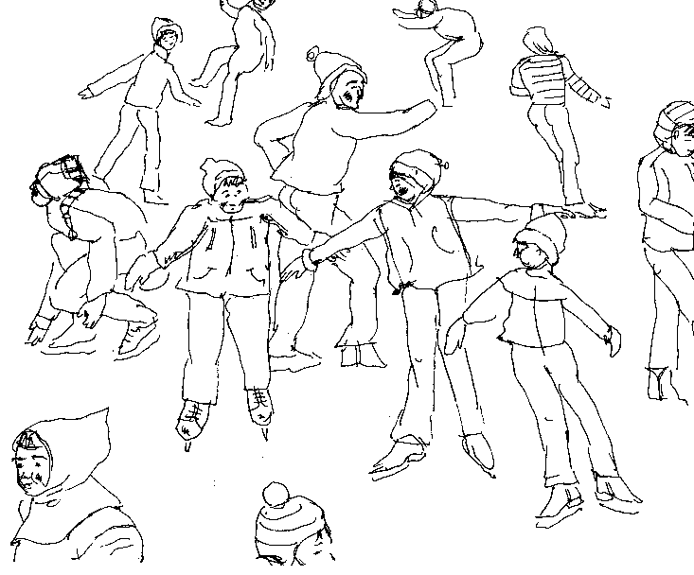
RÉSZLETES TANMENET

Fej-tan (2-3)

Gipsz - B) Élő model

A Téma Körüljárása

- Művészettörténeti példák
- Elméleti rész (A fej szerkezete)
- Saját minták

Helyszíni gyakorlat

Technikai bemutató (ceruza, toll, szén, pitt-kréta, vastag irón, filctoll,)

Önálló munka, természet után (Profil, félprofil, szemből, alulról, felülről)

Otthoni feladat (Önarckép-részletek tükörből)

Előzmények

- Csendélet (forgás-test, tojás-rajz, drapéria)
- Gömb és henger (tónus-tanulmányok)
- Sík-felbontásos módszer (Hommage á Dürer)
- Íves felületek metszésvonalai

A fej-forma szerkezete

Formai egyszerűsítések (nyak = henger; fej = gömb, tojás; váll = hurkák)
Tengelyek, síkok, alap-helyzetekben ill. elmozdítva
Fej-metszetek (ellipszisek) különböző fej-tartásokban
Rá- és alálátás az ívekre (Leonardo- példa)

A koponya (arc- és agy-koponya aránya, nézetek, metszet)
Váll-fej-nyak kapcsolatok (Barcsai)
Megfigyelendő: a vállak összetartozó ívének "arc-metszése".

Az arc részei

Általános törvényszerűségek: fő-arányok (szimmetria, síkmetszetek, a fül-orr sávja)
Mérő-egységünk: az orr (Sklapokkal burkolt nézetek, beléírható gömb-hármas)
Gömb a gömbben: a szem formája (golyó, a szemhéjjak sisakrostély-szerű külső gömbje, metszetvonal keresése) Szem-helyzetek (nyitott, zárt, félig nyílt)
Az alsó harmad: ajkak és áll (szimmetrikusan építkezzünk)
Az áll formája (állkapocs, toka, ádámcsutka)
A felső harmad: a homlok rejtett gömbjei
Haj-tan (sisak, úszósapka, fonatok, szalagok)
Fő- és mellékformák (síkok), egyéb illeszkedő formák, felületek ábrázolása (szemöldök-eresz, pofacsont, állkapocs, izmok) - A rajzolási sorrend kérdése
A karakter (a Picasso-féle beforgatott profil keresése)
Kompozíció

Háttér, gallér, ruházat, vállak - oldalmezők, tekintet, arckifejezés, stb.
Kiegészítő környezetre mindig szükségünk van, hogy leolvasható legyen a fej-tartás!

Technikák

- Tiszta-vonalas fejrajzok
- A vonalháló-rétegek sorrendje
- Tónusozás: ceruzák, szén, sanguine, kréta, tus
- Fények kiemelése (Csúcs-fény, radír-fény)
- Nem-fehér (szines) alapok előnyei
- Nedves technika: a lavírozás

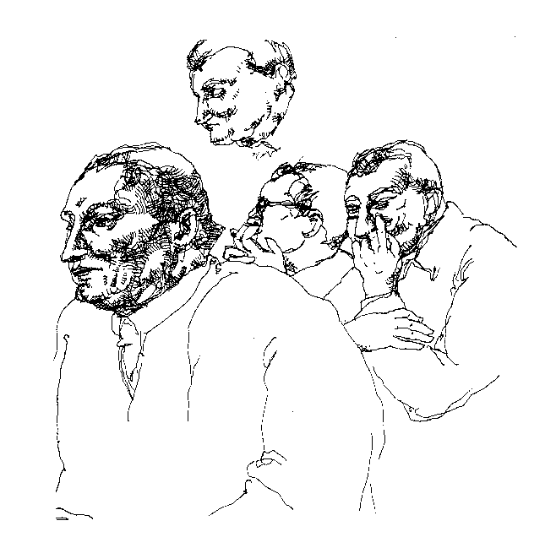

Alaktan (4-5)
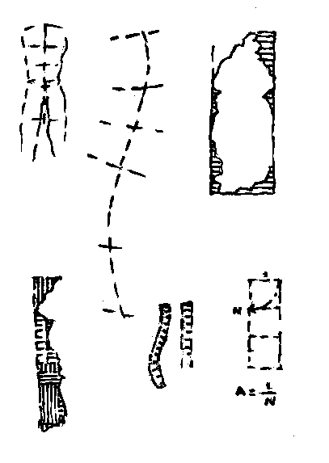

A) Gipsz - B) Élő model

- Inspiráló művészettörténeti előképek
- Elméleti rész (Tengelyek és Forgástestek)
- Minták és technikák
- Technikai bemutató

Önálló munka, természet utáni rajzolás (kontraposztó)

A figura szerkezete (tengelyek, hengerek, egyszerűsített kapcsolatok)
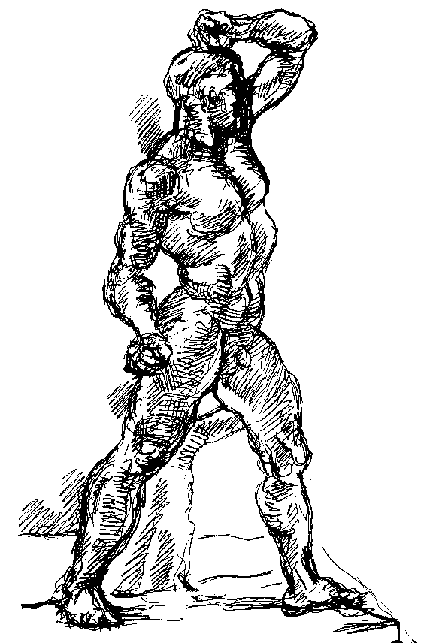
- Történeti példázatok
- Elméleti rész
- Minták

Technikai bemutató

Önálló munka, természet után
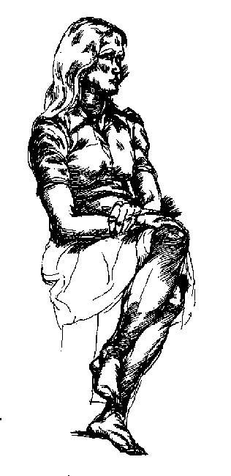

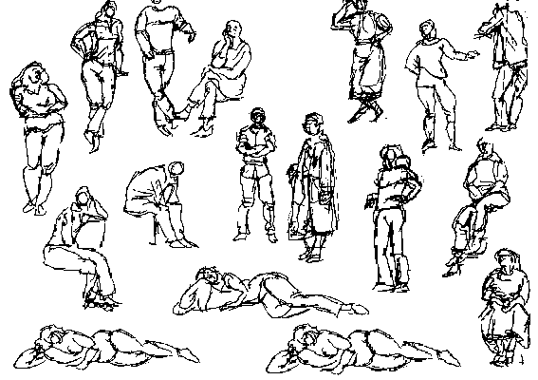

Öltözetek (6)
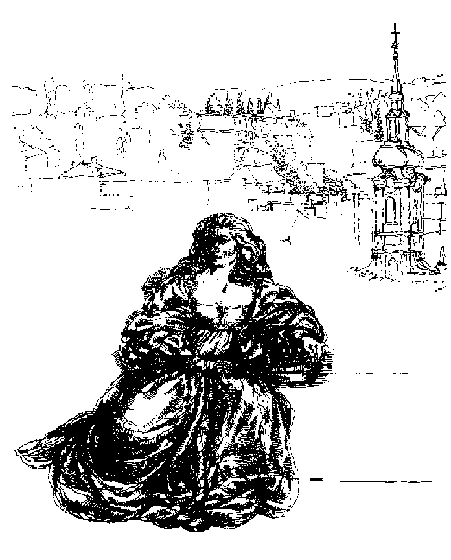
- Elmélet (Drapéria-tan)
- Minták és technikák

Természet-utáni kelme-rajzolás

Részletek otthoni feldolgozása

Mozdulatok (7-9)
(Álló, ülő, fekvő helyzetek)

- Minták (A „gyors-rajzolás” módszere)

Természet utáni lapok

Gyűjtőmunka és helyszíni vázlataink tiszta-vonalas átfogalmazása (Zárófeladatként csoportkép-kollázs készül a krokik feldolgozásával)

Tevékenységek, lelkiállapotok (1o-11)
(Jellemző mozdulatokkal ill. jelképes eszközökkel történő
rajzbeli kifejezése)

- Történeti példák
- Minták
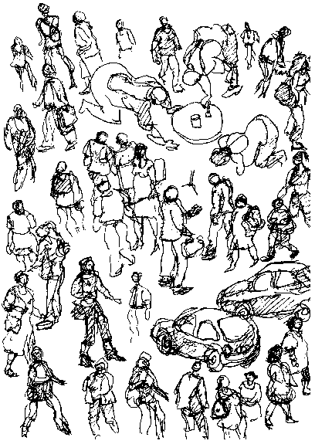

Technikai bemutató

Önálló munka, természet után

Gyűjtőmunka, részletek

Nedves technikák (12)
(Lavírozás, fehér kiemelések)

- Történeti példák és saját minták
- Technikai bemutató

Önálló munka, természet után

A tömeg ábrázolása (13)
(Középület-belsők, külső helyszín)

- Történeti előképeink
- Saját minták
- Önálló vázlatok
- Gyors-rajzolási kísérletek

